LEED AP报名
LEED分级 |  | - LEED GA+LEED AP BD+C；  - WELL AP  - SITES AP
LEED服务  套餐选择 |  | 套餐1—LEED AP指导班（LEED GA+LEED AP =2900）；  套餐2—LEED AP培训班（LEED GA+LEED AP =5500，单报各3500）；  套餐3 —WELL AP指导班（WELL AP =2500）  套餐4 —WELL AP培训班（WELL AP =7900）  套餐5—SITES AP培训班（SITES AP=16000）
开课时间 |  | 1.最近一期； 2.下一期
培训地点 |  | 北京 上海 深圳 重庆 西安 合肥 （所选项加粗或用不同颜色标出,下同）
培训费用 |  |  |  |  | 支付方式 |  | 1.银行转帐； 2. 支付宝； 3. POS机； 4. 现金支付
学员信息(用于报名)
收件地址
公司或学校
(中英文)
收件人
收据或发票抬头
No. | 姓名  (港澳台和美籍  写护照拼音) |  | 性别 | 出生年月日  （与身份证件一致） |  | 职务 |  | 手机 | 邮箱
1
2
3
支付信息
投资公司：上海可昆能源科技有限公司
开户银行：中国银行股份有限公司上海市浦东分行
公司帐号：4468 6265 4706
支付宝帐号：leedv5@kkeco.com(可昆全国统一付款帐号，切勿付给个人或老师)
问卷反馈
- 您是通过什么途径了解我们的，请选择___
a. 朋友推荐 b. 搜索 c. 论坛 d. QQ软件
- 您最后想取得什么资格？____
- LEED GA b. LEED AP c. LEED Fellow d. WELL AP
- 您通过考试后最终对什么更感兴趣？____
- 流程管理 b. 技术实施 c. 只想通过LEED AP和WELL AP考试
- 您更喜欢哪种阅读方式？____
- 纸质书本 b. 电子版 c. 手机阅读
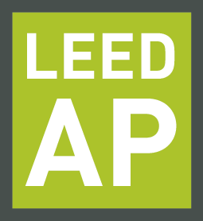
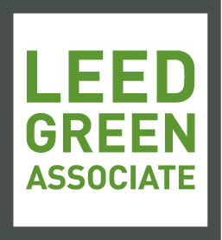
LEED GA/AP WELL AP考试培训服务流程图
LEED GA/AP WELL AP考试培训服务流程图
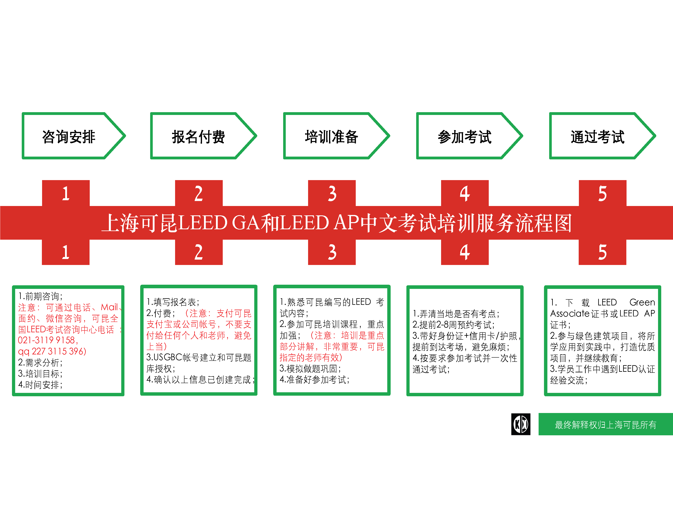

1.前期咨询
前期沟通是帮助学员了解绿色建筑、了解LEED/WELL/SITES AP考试和项目的启动阶段，在这一阶段，可昆解答客户关于LEED考试培训和LEED项目培训的疑问，了解学员需求，为学员制定培训目标及时间安排。学员通过拨打我们上海咨询中心的电话18217243137、写邮件leedv4@kkeco.com或者预约上门交流的方式进行咨询（或通过可昆各大城市授权的服务商)。
2.报名付费
填写可昆报名表，完善个人信息确保无误，以便进一步提供注册的模拟题库账号和USGBC考试账号，为了确保安全的付款方式，学员/公司可以通过支付宝或银行转账支付，但必须确保付款对象是可昆公司，而不是个人，付款后概不退款，公司收到客户付款后第一时间寄出教材、创建帐号和授权题库。
3.培训准备
准参加可昆线下培训班的学员，提前报名，先拿到教材，闲暇时间先熟悉下教材并预习考试内容（精力够的可以做点在线模拟试题，知道大概考什么，培训效果会更好），我司会提前1周或者2周通知培训时间和地点。如有延迟或提前，也会告知。
4.参加考试
学员首先要确定在哪个城市参加考试，该城市是不是有考点，中国的考点可以参考可昆的《LEED v4核心介绍》这本书的附件。按照官网要求在USGBC网站选考试语言（中英文考试语言选Chinese）并付考试费，提前2-8周在Prometric网站预约考试。预约成功后，考试前1-3工作日提前打电话跟考场确认证件、考试地点、考试时间及交通信息，学员带好相关证件（身份证/护照+个人信用卡），确保无误，不要迟到，做好考前准备，一次性顺利通过考试。
5.通过考试
通过考试后，恭喜你！你已经是LEED GA或LEED AP或SITES AP的一名成员，耐心等待3-7个工作日，LEED GA/AP证书在USGBC官网上下载（需登录你的USGBC帐号）。如果需要纸质版的证书，大家可以用好一点的纸张打印出来。获得证书后，接下来就是尽量将绿色思想运用到实践工作中去。

注意：为了让大家不拖延，尽快通过LEED AP/WELL AP/SITES AP考试，报名培训班后半年内不参加视为放弃。

